|  |
| --- |
| Projet Space Invaders |



Table des matières

1 Introduction 3

2 Objectifs 3

3 Analyse Fonctionnelle 3

4 Planification initiale 11

5 Analyse Technique 12

6 Environnement de travail 14

7 Suivi du développement 15

8 Erreurs restantes 15

9 Liste des livrables 15

10 Conclusions 15

# Introduction

Le projet consiste de réaliser le jeu « space invaders » indépendamment en C# tous les mercredi après-midi, pour approfondir les connaissances sur le C# et de réaliser un projet sur la base d’un cahier des charges,

*Ce chapitre contient également l'inventaire et la description des travaux qui auraient déjà été effectués pour ce projet.*

*Ces éléments peuvent être repris des spécifications de départ.*

# Objectifs

*Ce chapitre énumère les objectifs du projet. L'atteinte ou non de ceux-ci devra pouvoir être contrôlée à la fin du projet. Les objectifs pourront éventuellement être revus après l'analyse.*

*Ces éléments peuvent être repris des spécifications de départ.*

# Analyse Fonctionnelle

## ****Story : Menu principal****

### **Description**

En tant que joueur

Je veux que le jeu m e présente un menu général

Pour pouvoir choisir ma prochaine action

### **Tests d’acceptance**

* Quand je lance le programme SpicyNvader.exe, le menu général s’affiche (voir maquette)
* La fenêtre de console fait 50 colonnes de large et 20 lignes de haut
* Dans le menu, quand je tape en haut, la flèche de sélection monte d’une ligne
* Dans le menu, quand je tape en bas, la flèche de sélection descend d’une ligne
* Dans le menu avec la flèche sélection tout en haut, quand je tape en haut, elle ne bouge pas
* Dans le menu avec la flèche de sélection tout en bas, quand je tape en bas, elle ne bouge pas

### **Maquette**

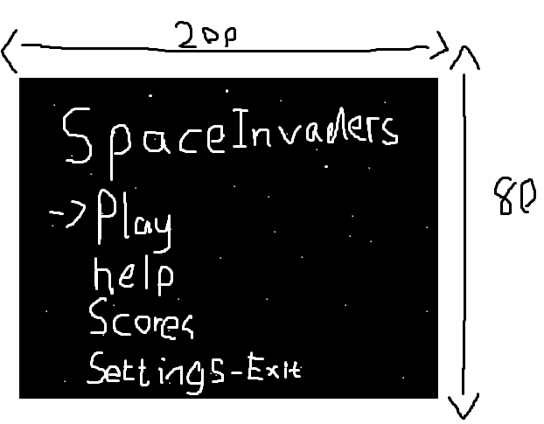

## **Story : Pause**

### **Description**

En tant que jouer

Je veux pouvoir mettre le jeu en pause en frappant sur une touche

### **Tests d’acceptance**

* Quand je frappe sur esc le jeu se met en pause complétement
* Le menu pause s’affiche (voir sur la maquette)
* Pouvoir naviguer sur le menu comme sur le story menu principal
* Pour retourner en jeu on peut soir frapper sur esc ou frapper sur enter dans le menu pause

### **Maquette**

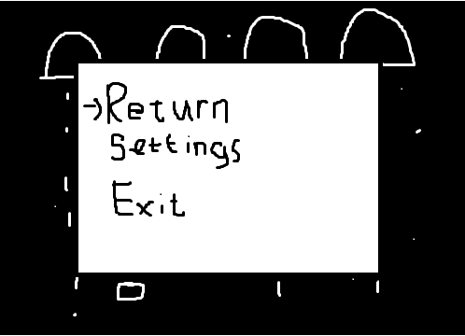

## **Story : Scores en jeu**

### **Description**

En tant que jouer

Je veux pouvoir voir mon score actuel sur l’écran de jeux en jouant

### **Tests d’acceptance**

* Avoir le score actuel sur la fenêtre en haut à droite du jeu
* Le score augment en jeu

### **Maquette**

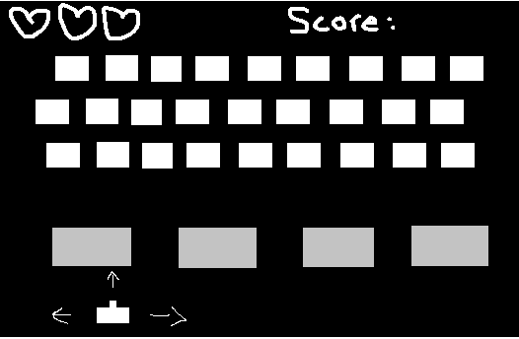

## **Story : vies en jeu**

### **Description**

En tant que jouer

Je veux pouvoir avoir 3 vies et de les voir sur l’écran du jeu

### **Tests d’acceptance**

* Avoir les 3 vie afficher à côté des scores
* Quand on se fait tuer une vie disparait des vies restantes

### **Maquette**



## **Story : menu perdu**

### **Description**

En tant que jouer

Je veux pouvoir recommencer le jeu quand je perds tous mes vies

### **Tests d’acceptance**

* Avoir un menu perdu quand le joueur a perdu
* Pouvoir naviguer sur le menu comme sur le story menu principal
* Quand je tape « enter » sur rejouer, le jeu recommence de zéro

### **Maquette**

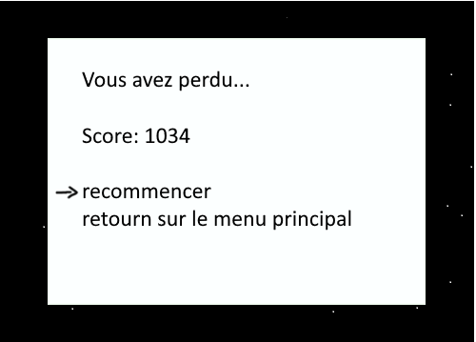

## **Story : menu meilleurs scores**

### **Description**

En tant que jouer

Je veux pouvoir accéder à mon meilleur score sur une page

Testsd’acceptance

* Sur la page il y aura mes 5 meilleures scores dans l’ordre décroissant
* Je ne peux pas déplacer mon pointeur, il restera sur Exit pour sortir de la page

### **Maquette**

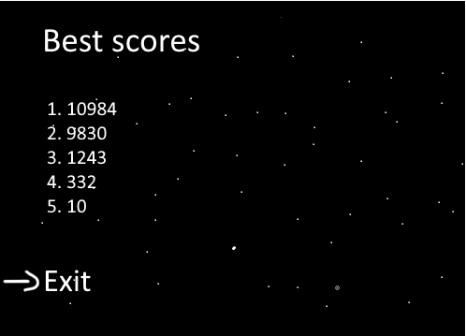

## **Story : menu aide**

### **Description**

En tant que jouer  
Je veux un menu aide qui me permette de comprendre comment jouer

**Tests d’acceptance**

* Sur le menu principal avec la flèche sur « help » quand je presse enter j’ai la page descriptive sur comment jouer et sur les touches
* Quand je suis sur la page aide, quand je presse enter je retourne au menu

### **Maquette**

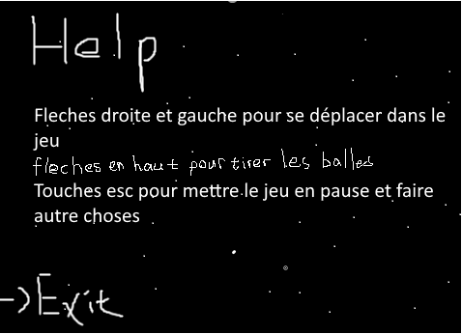

## **Story : Déplacement dans le jeu**

### **Description**

En tant que jouer  
Je veux pouvoir me déplacer dans le jeu en frappant sur mon clavier

Pour pouvoir jouer au jeu

**Tests d’acceptance**

* Lorsque je frappe sur la flèche gauche je me déplace vers la gauche
* Lorsque je frappe sur la flèche droite je me déplace vers la droite
* Lorsque je frappe sur la flèche en haut je tire des balles sur les invaders

### **Maquette**



Story : Déplacement des aliens

Description

En tant que joueur

Je veux que les aliens se déplace pour que le jeu soit plus intéressant¨

Test d’acceptance

* Quand la partie démarre il y a trois aliens qui apparaissent
* Les aliens se déplace vers la droite
* Quand un alien touche le bord de droite ils descendent tous d’une ligne et reparte vers la gauche
* Quand un alien touche le bord de Gauche ils descendent tous d’une ligne et reparte vers la droite

# Planification initiale

|  |  |  |
| --- | --- | --- |
| Semaine | Livrable | Planning |
| 45(7.11.2022) | Beta 1 | * Menu principal * Déplacements dans le jeu * Vies en jeu * Menu perdu * Menu aide * Scores en jeu |
| 48(28.11.2022) | Beta 2 | * Vies en jeu * Menu pause * Menu scores |
| 51(19.12.2022) | Version 1.0 | Avoir le jeu complet et fonctionnel |

# Analyse Technique

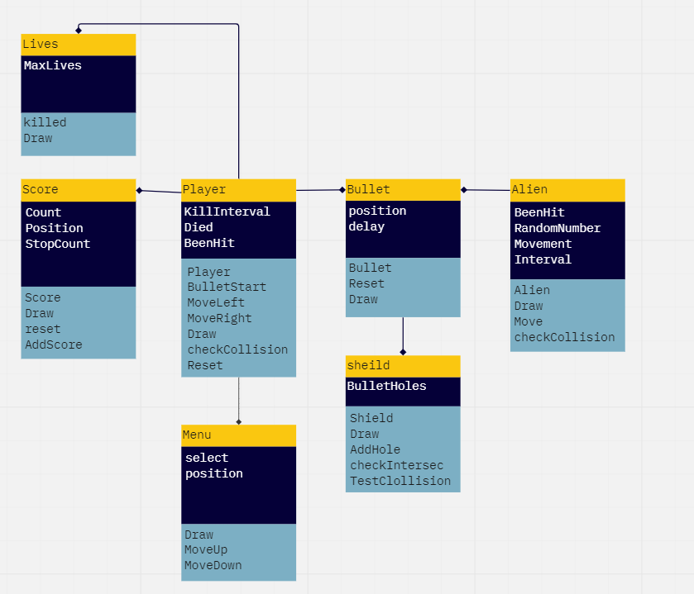

diagram de class 1

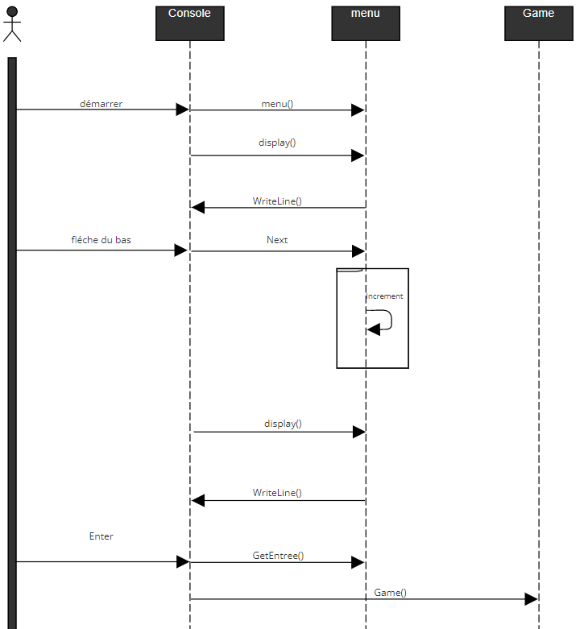

Diagram de séquence pour le menu 1

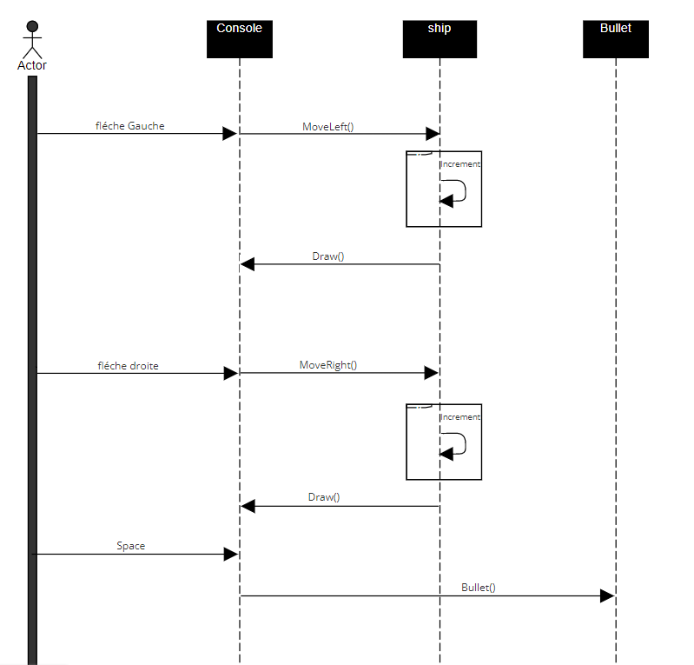

movement et tirage en jeu du joueur 1

# Environnement de travail

* PC ETML, un clavier une souris et un écran
* System d’exploitation Windows 10
* Visual Studio 2022
* Github Website/Desktop
* Office 365
* Samsung portable SSD 500GB

# Suivi du développement

|  |  |  |
| --- | --- | --- |
| User Story | Tests d’acceptance | Date terminée |
| Menu principale | 14.12.2022 | 14.12.2022 |
| Menu aide | 14.12.2022 | 14.12.2022 |
| Déplacement des aliens | 14.12.2022 |  |

|  |  |
| --- | --- |
| Date d’exécution | Test unitaires |
|  |  |

# Erreurs restantes

*S'il reste encore des erreurs :*

* *Description détaillée*
* *Conséquences sur l'utilisation du produit*
* *Actions envisagées ou possibles*

# Liste des livrables

|  |  |
| --- | --- |
| Livrables du projet | Informations nécessaires |
| Beta 1 | 45 (7.11) |
| Beta 2 | 48 (28.11) |
| Version 1.0 | 51 (19.12) |
| Documentation | 2 (9.01) |

# Conclusions

*Développez en tous cas les points suivants:*

* *Objectifs atteints / non-atteints*
* *Points positifs / négatifs*
* *Difficultés particulières*
* *Suites possibles pour le projet (évolutions & améliorations)*